POM
PIJAMA
PAELLA |  | 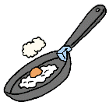
PLANTES
POLL
PÈL |  | 
PENJADOR |  | 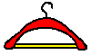
TAMBOR
TITELLELLA |  | 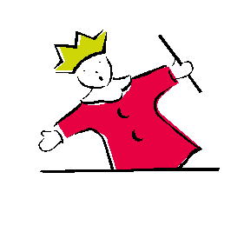
TAP |  | 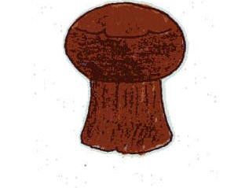
TOVALLOLA |  | 
TORTUGA
TRESOR |  | 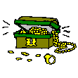
TELEVISIÓ |  | 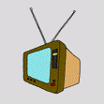
PAELLA |  | 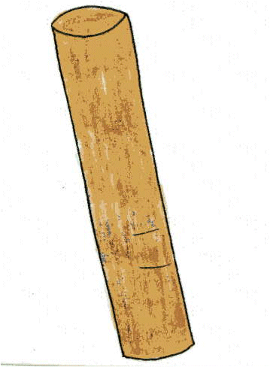
PAELLA
PAELLA
PAELLA
PAELLA |  | 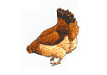
PAELLA
PAELLA
PAELLA
PAELLA
PAELLA
PAELLA
PAELLA
PAELLA
PAELLA
PAL
PAL
PAL
PAL
PAL
PAL
PAL
PAL
PAL
PAL
PAL
PAL
PAL
PANXA
PANXA
PANXA
PANXA
PANXA
PANXA
PANXA
PANXA |  | 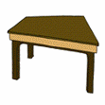
PANXA
PANXA
PANXA
PANXA
PARABRISES
PARABRISES
PARABRISES
PARABRISES
PARABRISES
PARABRISES
PARABRISES
PARABRISES
PARABRISES
PARABRISES
PARABRISES
PARABRISES
PÈL
PÈL
PÈL
PÈL
PÈL
PÈL
PÈL
PÈL
PÈL
PÈL
PÈL
PÈL
PENJADOR
PENJADOR
PENJADOR
PENJADOR
PENJADOR
PENJADOR
PENJADOR
PENJADOR
PENJADOR
PENJADOR
PENJADOR
PIJAMA
PIJAMA
PIJAMA
PIJAMA
PIJAMA
PIJAMA
PIJAMA
PIJAMA
PIJAMA
PIJAMA
PLANTES
PLANTES
PLANTES
PLANTES
PLANTES
PLANTES
PLANTES
PLANTES
PLANTES
PLANTES
POLL
POLL
POLL
POLL
POLL
POLL
POLL
POLL
POLL
POLL
POLLASTRE
POLLASTRE
POLLASTRE
POLLASTRE
POLLASTRE
POLLASTRE
POLLASTRE
POLLASTRE
POLLASTRE
POM
POM
POM
POM
POM
POM
POM
POM
PREGUNTA
PREGUNTA
PREGUNTA
PREGUNTA
PREGUNTA
PREGUNTA
PREGUNTA
PREGUNTA
PRÉSSEC
PRÉSSEC
PRÉSSEC
PRÉSSEC
PRÉSSEC
PRÉSSEC
PRÉSSEC
PRÉSSEC
PRÍNCEP
PRÍNCEP
PRÍNCEP
PRÍNCEP
PRÍNCEP
PRÍNCEP
PRÍNCEP
TAMBOR
TAMBOR
TAMBOR
TAMBOR
TAMBOR
TAMBOR
TAP
TAP
TAP
TAP
TAP
TAP
TARONJA
TARONJA
TARONJA
TARONJA
TARONJA
TARONJA
TASSA
TASSA
TASSA
TASSA
TASSA
TAULA
TAULA
TAULA
TAULA
TELÈFON
TELÈFON
TELÈFON
TELÈFON
TELEVISIÓ
TELEVISIÓ
TELEVISIÓ
TELEVISIÓ
TERMÒMETRE
TERMÒMETRE
TERMÒMETRE
TITELLELLA
TITELLELLA
TORTUGA
TORTUGA
TOVALLOLA
TOVALLOLA
TRACTOR

